----------------------------------------------------------作业正文----------------------------------------------------------

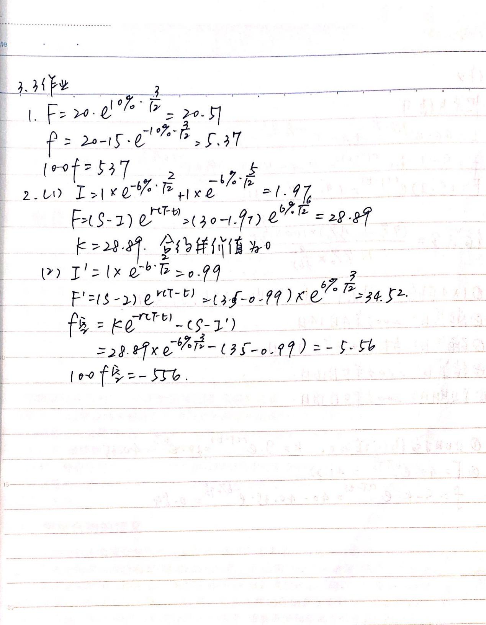

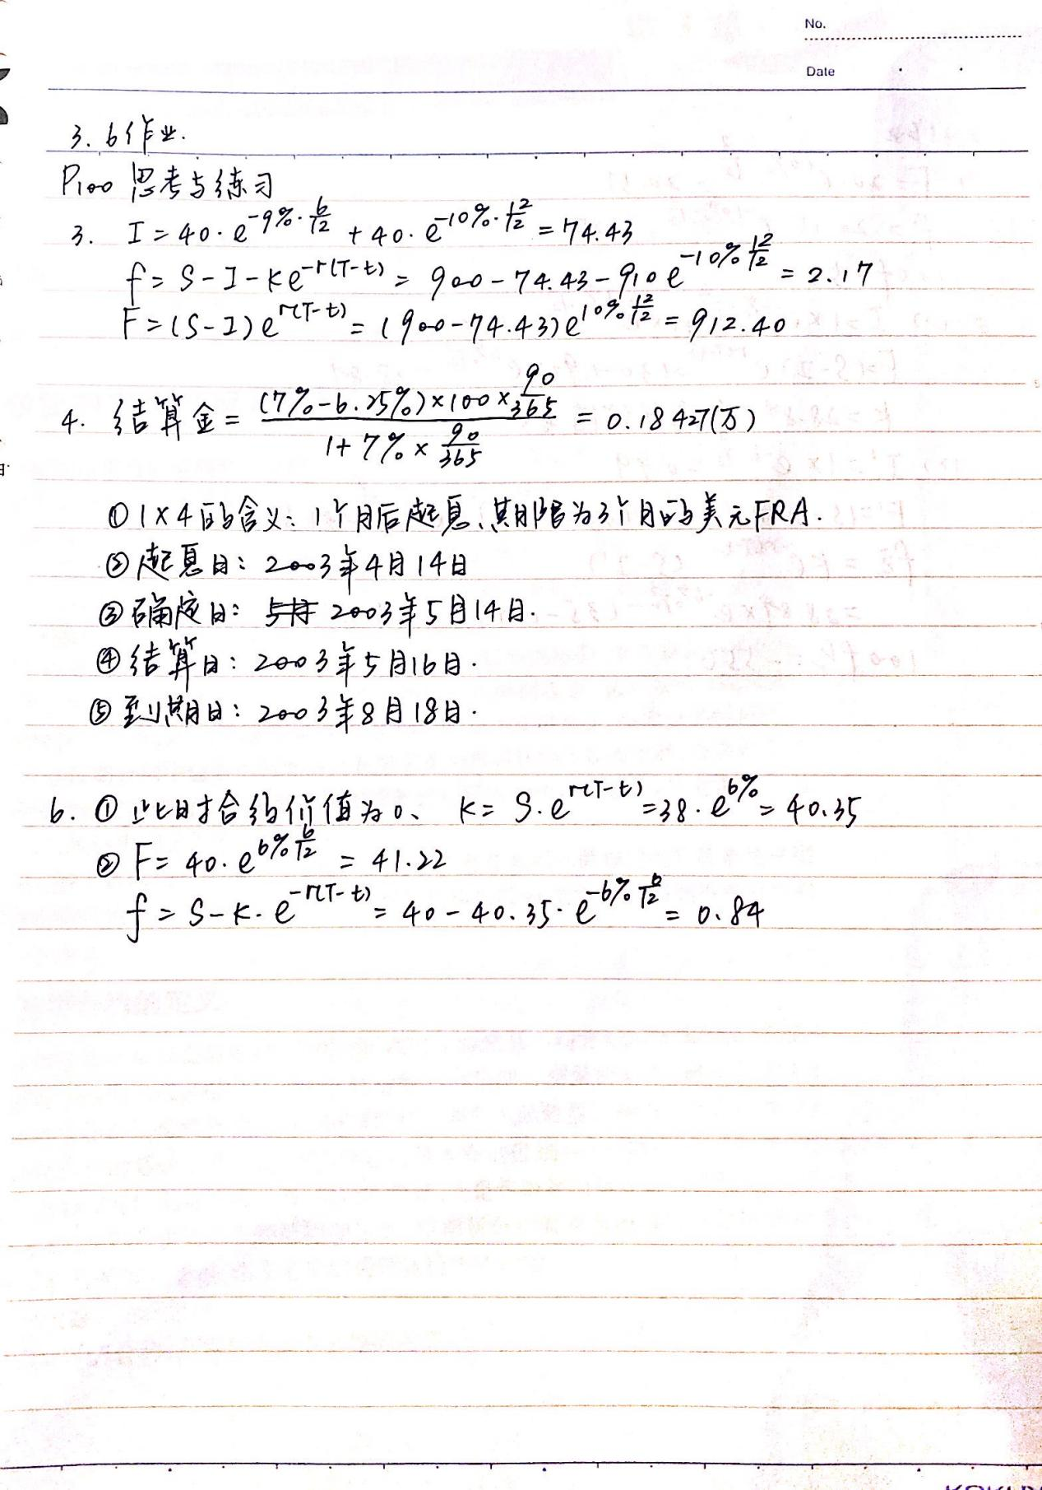

----------------------------------------------------------作业正文----------------------------------------------------------

姓名：鄢琬婷

学号：17241135

得分：